
○○幼稚園・○○保育園 | 令和○年7月号
ごあいさつ
水あそびの季節になりました。気温と水質を確認してから、プールに入ります。
プールは○日からです。暑い日は時間を短くしたり、中止したりします。
今月のねらい
・水の心地よさを知り、安心して入る  ・自分の荷物を準備し、片付けようとする  ・水分をとり、休息しながら夏を過ごす | 
7月の予定
日 | 予定
○日（○） | プール開き
○日（○） | 避難訓練
○日（○） | 誕生会
○日（○） | 身体測定
○日（○） | お楽しみ会
時間や内容が変わるときは、そのつどお知らせします。
園からのお願い
・水着、タオル、袋に記名をお願いします。
・プールに入らない日の理由は、連絡帳へどうぞ。
・○○の提出は、○日までにお願いします。
○○幼稚園・○○保育園  〒000-0000 ○○県○○市○○ 0-0-0  電話 000-0000-0000 | 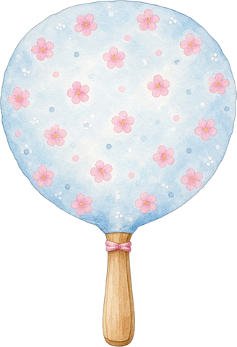
編集メモ：印刷前にこの行を消してください。○と○○は、園名、日付、連絡先、提出物に書き換えてください。

